

**HEINEKEN MÉXICO**

**Purchase to Pay**

**Standard Operating Procedure**

**SOP_PTP_MDM_BOM_001**

**Ajuste de Eficiencia y de Velocidad**

**Descripción SOP:** Ajuste de Eficiencia y de Velocidad

**Frecuencia del proceso:** Diaria

**Programas utilizados:** SAP

**Fecha de revisión:** 29/01/2025

**Fecha de creación:** 01/06/2024

**Creado por:** Yahir Orona

**Revisado por:** Ronaldo Chavez

**Historial de Revisión**

|  |  |  |  |
| --- | --- | --- | --- |
| **Fecha** | **Versión No.** | **Revisado por** | **Razón de revisión** |
| 25/07/2024 | 1 | Yahir Orona | Creación SOP |
| 29/01/2025 | 1 | Ronaldo Chavez | Revisión |

**Tabla de Contenidos**

1. Panorama 4

1.1 Propósito 4

1.2 Alcance 4

2. Definiciones 4

2.1 Abreviaciones 4

2.2 Otras 4

3. Responsabilidades 4

4. Descripción del proceso 4

4.1 Sub-proceso 1 4

4.2 Sub-proceso 2 4

4.3 Sub-proceso 3 4

# Panorama

## Propósito

Ajustar la eficiencia y velocidad acorde a las necesidades de las diferentes plantas afectando los materiales solicitados.

## Alcance

Eficiencia y velocidad de cada planta

# Definiciones

## Abreviaciones

N/A

## Otras

N/A

# Responsabilidades

**Responsable 1**

El Analista MDM BOM es el responsable de validar que la eficiencia y(o) velocidad se encuentren acorde a lo que requieren las plantas.

# Descripción del proceso

Realizar ajuste de EFICIENCIA

Ejemplo de solicitud.

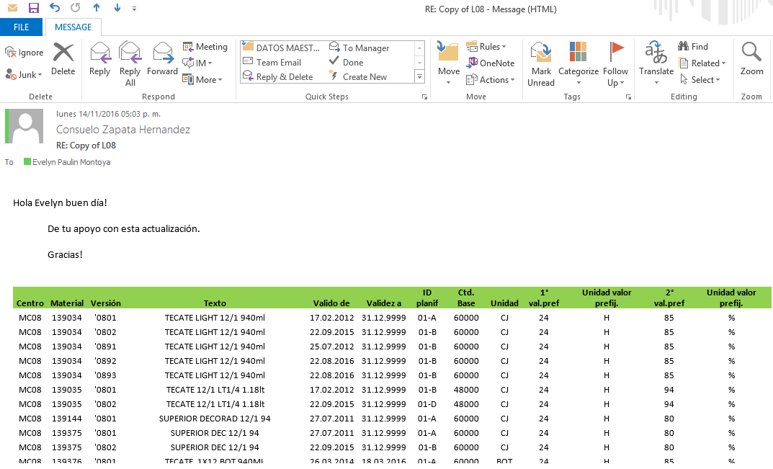

A).- Copiar información en un Excel y agregarle filtros a la columna de encabezado.

B).- Entrar al SAP ECC / Transacción C223

C).- Agregar los siguientes datos.

1.- Centro: capturar la planta que nos está solicitando el ajuste (MC00, MC02, MC04, MC06, MC08 y MC10)

2.- Material =SKU: capturar el código de producto.

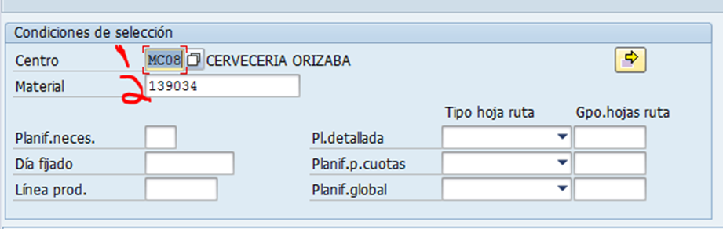

3.- Dar Enter.

D).- Nos mostrara la siguiente pantalla

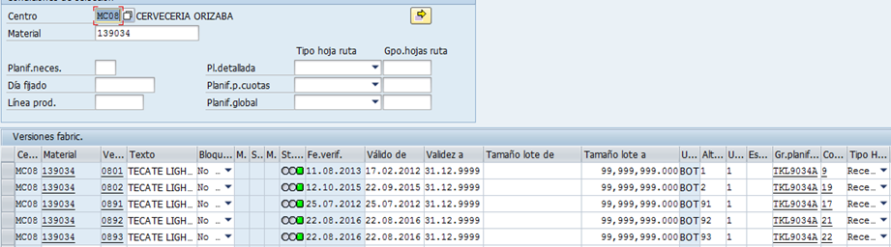

E).- Mover las columnas de tal forma que sean visibles los siguientes datos. (Alt, Grupo Recetas, Contador, Línea, Almacen para Tomas e ID planfi

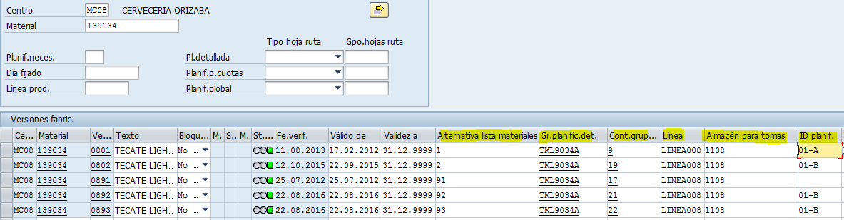

F).- En base al archivo Excel, filtraremos por código de producto y ajustaremos su eficiencia en Sap, ejemplo.

Archivo Excel; producto 139034 el cual tiene 5 versiones y la eficiencia que requiere es de 85 %

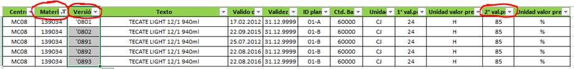

SAP; (1) Seleccionar la primer fila que en este caso corresponde a la versión 0801, (2) dar clic en el botón receta

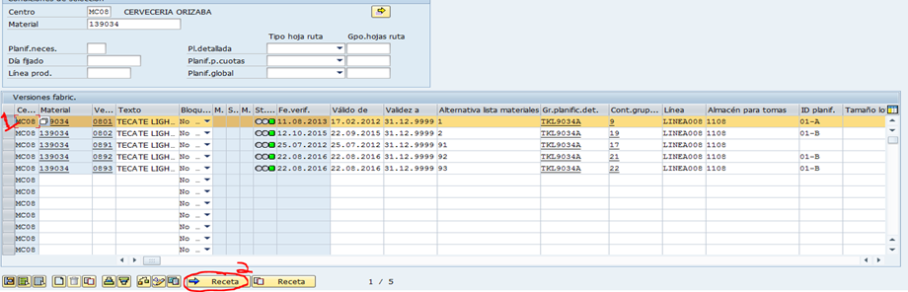

Para continuar nos arroja el siguiente recuadro, en donde daremos clic en el botón Calendario, si no aparece el calendario dar clic en el icono de palomita verde

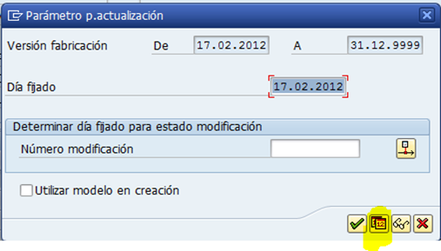

G).- Nos muestra la siguiente pantalla en donde ejecutaremos los siguientes pasos.

1.- Identificar la operación 1010

2.- Mover la barra de desplazamiento, para visualizar la columna 2° val.pref.

3.- Vemos que trae un 85 %, borrar y ajustar en base a lo que solicitan en el correo.

4.- Dar enter y seleccionar el botón Guardar.

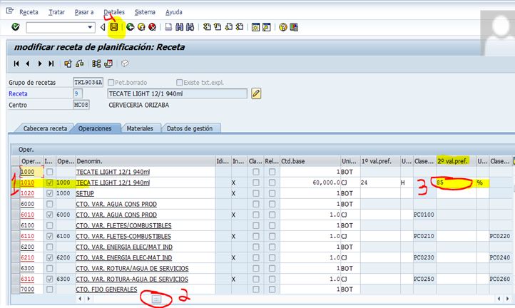

5.- Al ejecutar el cambio nos debe mostrar el siguiente mensaje



6.- Confirmar vía correo que los ajustes fueron realizados.

Fin del proceso